Мастер-класс. Поделка «С ДНЁМ ПОБЕДЫ!».
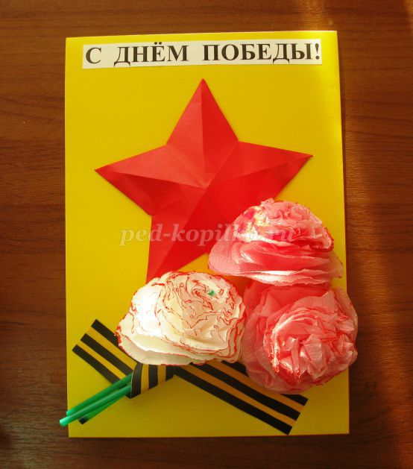
Автор: Ученик 1 класса МАОУ гимназия № 67 г. Нижнего Новгорода – Глотов Иван.
Руководитель: Учитель начальных классов – Груздева Елизавета Анатольевна.
Описание изделия: Поделка к празднику 9 Мая «С ДНЕМ ПОБЕДЫ!» доступна для выполнения даже учащимся начальных классов. Представленное изделие легко в изготовлении, не требует больших умений и вложений дополнительных средств
Цель: Изготовление поделки «С ДНЕМ ПОБЕДЫ!»
Задачи:
1. Закреплять умения работать цветной бумагой, клеем.
2. Развивать мелкую моторику рук, творческие способности, воображение.
3. Воспитывать аккуратность, доброту.
Оборудование: Цветная бумага, клей, ножницы, линейка, простой карандаш, циркуль, степлер, красный маркер, трубочка для коктейля, бумажные односторонние салфетки.
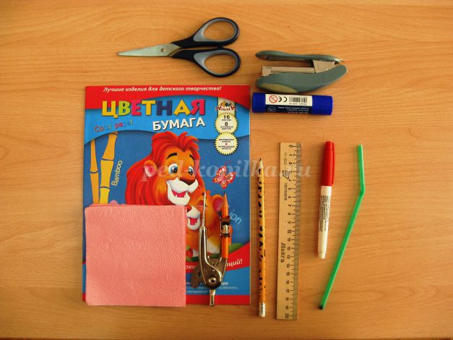
Шаблон звезды:
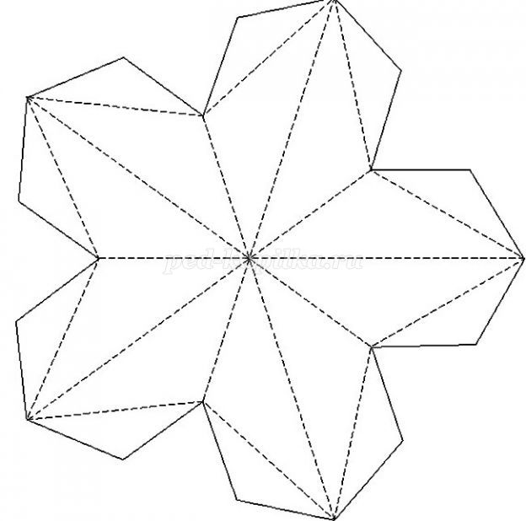
Что такое День Победы?
Это утренний парад:
Едут танки и ракеты,
Марширует строй солдат.
Что такое День Победы?
Это праздничный салют:
Фейерверк взлетает в небо,
Рассыпаясь там и тут.
Что такое День Победы?
Это песни за столом,
Это речи и беседы,
Это дедушкин альбом.
Это фрукты и конфеты,
Это запахи весны…
Что такое День Победы –
Это значит – нет войны.
(А. Усачёв)
План выполнения изделия
1. Рисуем и вырезаем звезду, но так, чтобы оставались возле каждой стороны луча звезды места для склеивания.
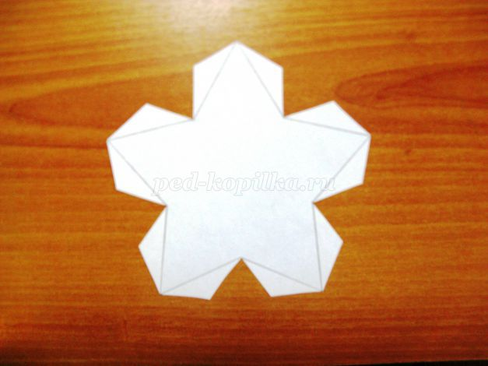
2. Прорисовываем лучи у звезды и складываем по линиям сгиба, как показано на рисунке.
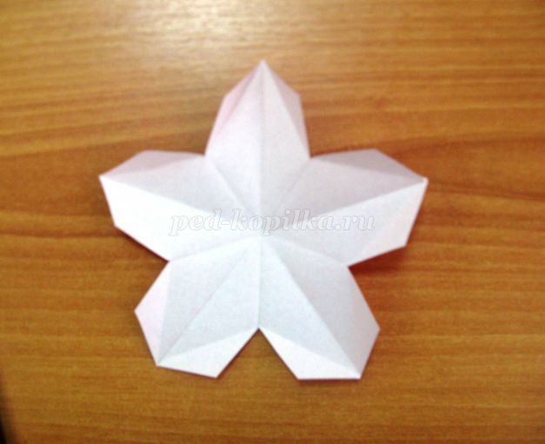
3. Приклеиваем звезду на подложку из желтой бумаги.
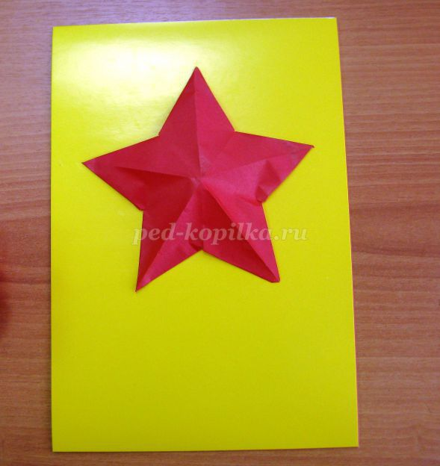
4. Изготавливаем георгиевскую ленточку: нарезаем три черные полоски длинной 20 см и шириной 0,5 см.
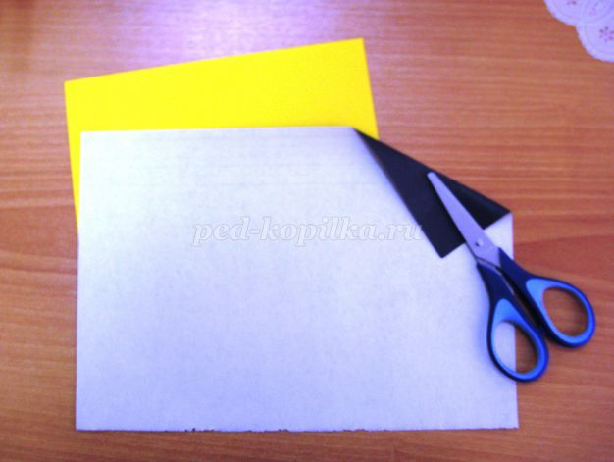
5. Приклеиваем черные полоски на желтую заготовку размером 20 см на 2,5 см.
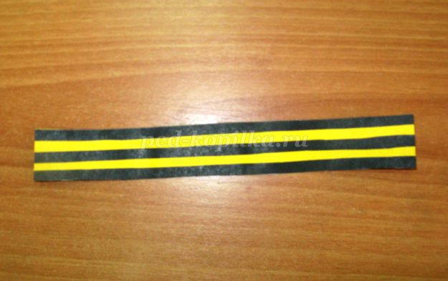
6. Переходим на изготовление гвоздик.
Берем несколько салфеток, складываем их стопкой и в центре скрепляем с помощью степлера. На салфетках с помощью циркуля проводим окружность радиусом 4 см.
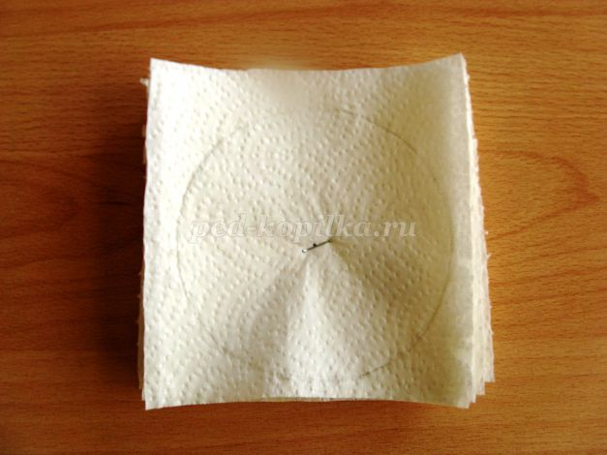
7. Вырезаем круг. У полученной детали окрашиваем края в красный цвет с помощью маркера.
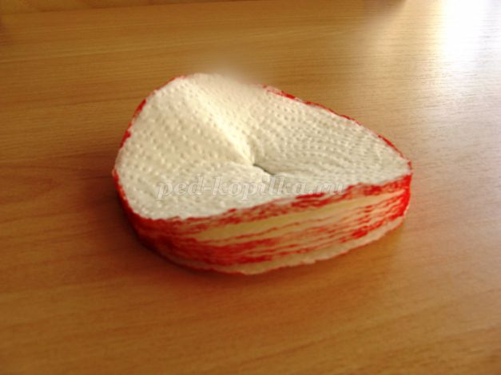
8. Ножкой циркуля (или буравчиком) делаем в центре полученной заготовки отверстие для стебелька. В полученное отверстие вставляем трубочку от коктейля. Начинаем мять каждый листочек салфеток к центру изделия.
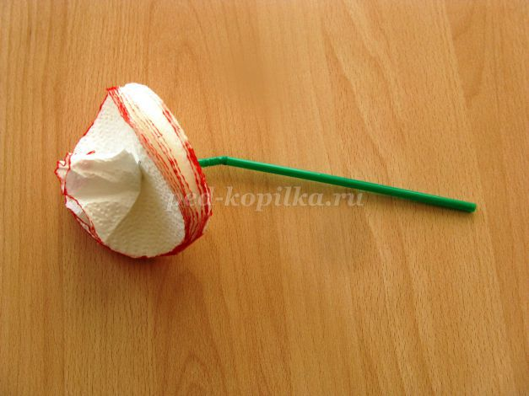
9. После того, как смяли все лепестки, их необходимо немного расправить, распушить.
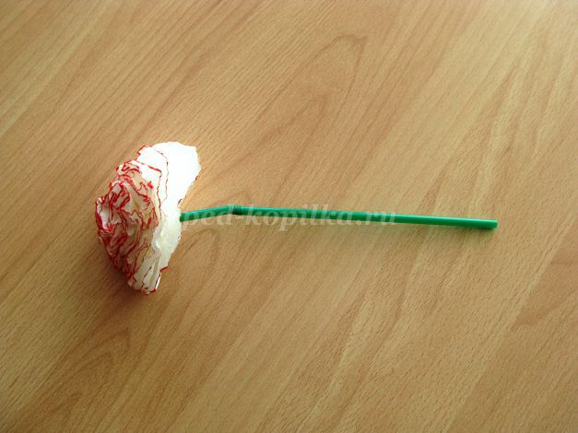
10. Приклеиваем цветы на подложку под звездой.
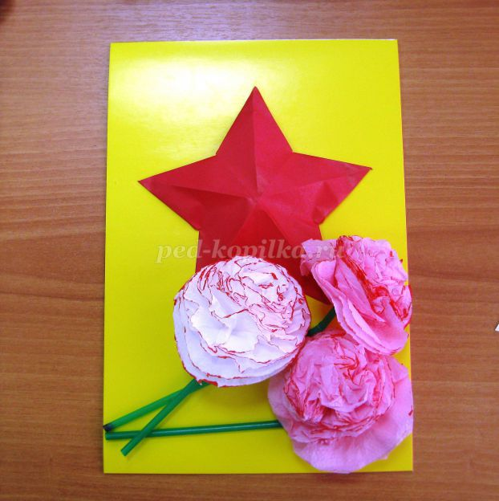
11. Георгиевской ленточкой обвиваем цветы, концы ленточки закрепляем с помощью клея.
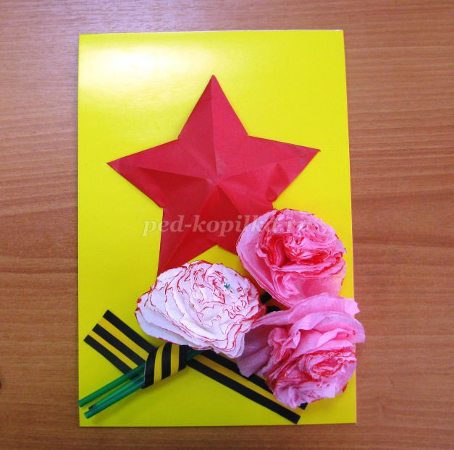
12. На поделку приклеиваем надпись «С ДНЁМ ПОБЕДЫ!».
Всех коллег с наступающим праздником! Здоровья и всех благ!!!

